1) Какому гормону человека принадлежит данная аминокислотная последовательность?

MALWMRLLPLLALLALWGPDPAAAFVNQHLCGSHLVEALYLVCGERGFFYTPKTRREAEDLQVGQVELGG

GPGAGSLQPLALEGSLQKRGIVEQCCTSICSLYQLENYCN

*Ответ - insulin [Homo sapiens]*

*-------------------------------------------------------------------------------------*

*Ввести послед-ть в строку поиска NCBI, подтвердить*

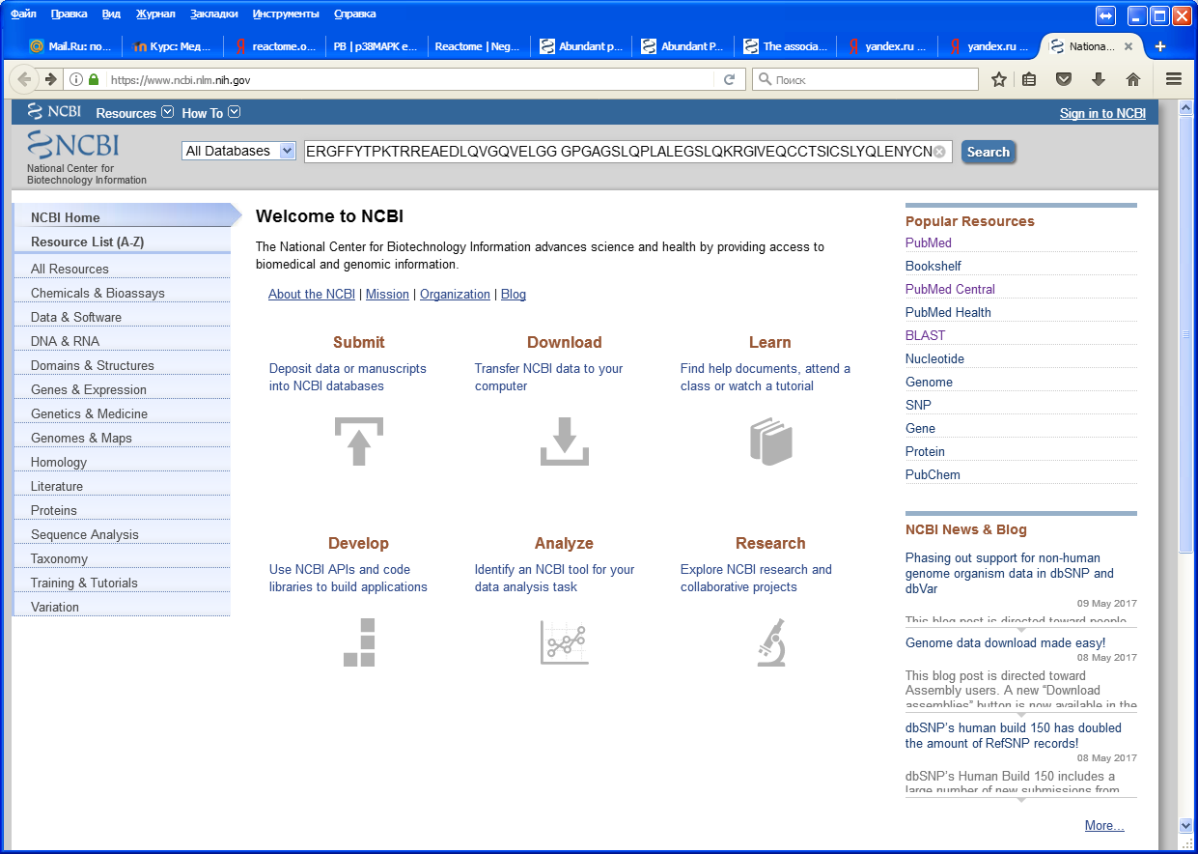

*Появится страница с сообщением, где нужно будет кликнуть на «Try our new SmartBLAST»:*

### [Try our new SmartBLAST](https://blast.ncbi.nlm.nih.gov/blast/smartblast/smartBlast.cgi?CMD=submit&QUERY=malwmrllpllallalwgpdpaaafvnqhlcgshlvealylvcgergffytpktrreaedlqvgqvelgggpgagslqplalegslqkrgiveqcctsicslyqlenycn)

SmartBLAST is an experimental new program for rapid protein identification. Within seconds, you will get a report with selected database matches, a multiple sequence alignment and a phylogenetic tree.

Query: MALWMRLLPLLALLALWGPD...IVEQCCTSICSLYQLENYCN (110 aa)

[About SmartBLAST](https://www.ncbi.nlm.nih.gov/blast/smartblast/smartBlast.cgi?CMD=Web&PAGE_TYPE=BlastDocs)

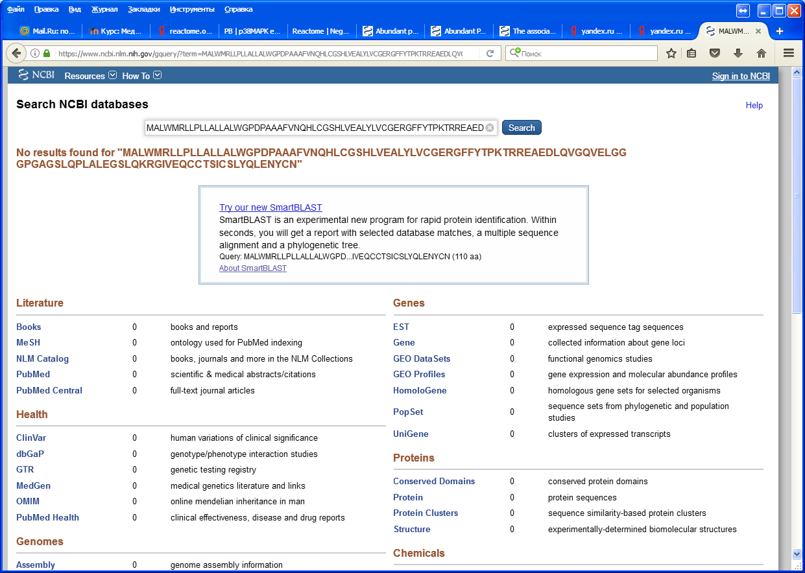

*Далее появится страница с результатами поиска, где наилучшее совпадение 100% для insulin, isoform 2 precursor [Homo sapiens] – указано стрелкой*

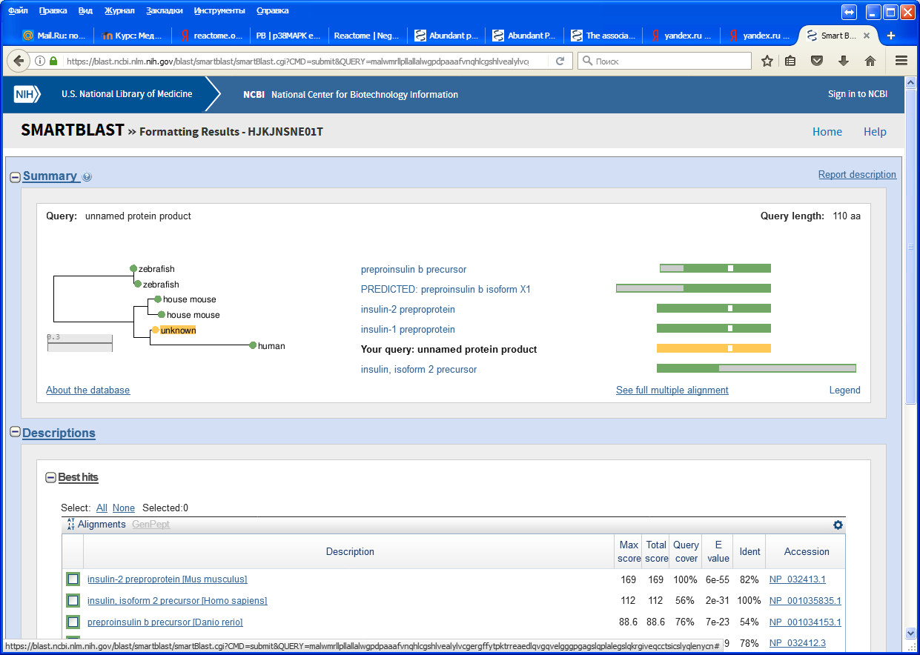

2) Какому рецептору принадлежит данная белковая последовательность?

MGNRSTADADGLLAGRGPAAGASAGASAGLAGQGAAALVGGVLLIGAVLAGNSLVCVSVATERALQTPTN

SFIVSLAAADLLLALLVLPLFVYSEVQGGAWLLSPRLCDALMAMDVMLCTASIFNLCAISVDRFVAVAVP

LRYNRQGGSRRQLLLIGATWLLSAAVAAPVLCGLNDVRGRDPAVCRLEDRDYVVYSSVCSFFLPCPLMLL

LYWATFRGLQRWEVARRAKLHGRAPRRPSGPGPPSPTPPAPRLPQDPCGPDCAPPAPGLPRGPCGPDCAP

AAPSLPQDPCGPDCAPPAPGLPPDPCGSNCAPPDAVRAAALPPQTPPQTRRRRRAKITGRERKAMRVLPV

VVGAFLLCWTPFFVVHITQALCPACSVPPRLVSAVTWLGYVNSALNPVIYTVFNAEFRNVFRKALRACC

# *Ответ: dopamine receptor [Homo sapiens]*

# *-------------------------------------------------------------------------------------*

# *Аналогично предыдущему – появится страница*

# 

# *Кликнуть на «Try our new SmartBLAST»:появиться страница результатов поиска и надпись, что ваш запрос – дофаминовый рецептор*

# 

3) Кому принадлежит последовательность, в названии которой указано Homo sapiens cytochrome c oxidase subunit I-like gene, partial sequence; mitochondrial?

*Ответ: Homo sapiens neanderthalensis cytochrome c oxidase subunit I-like gene, partial sequence; mitochondrial , т.е. принадлежит неандертальцу, номер* GenBank: GU191142.1

-----------------------------------------------------------------------------------

*Вводим последовательность в строку поиска NCBI:*

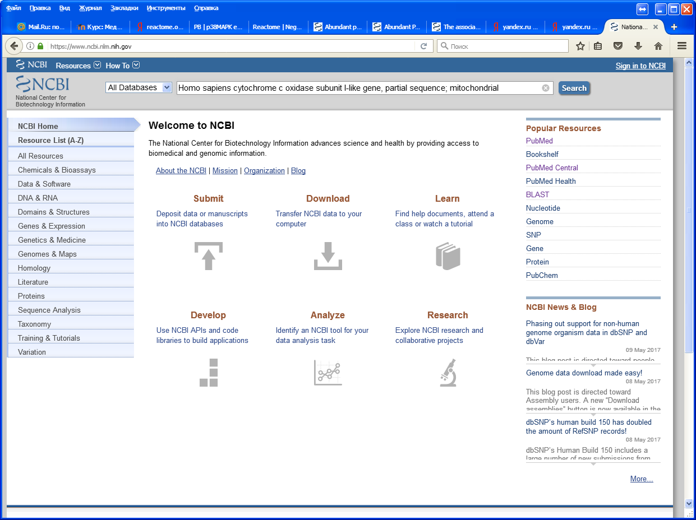

***Страница результатов поиска:***

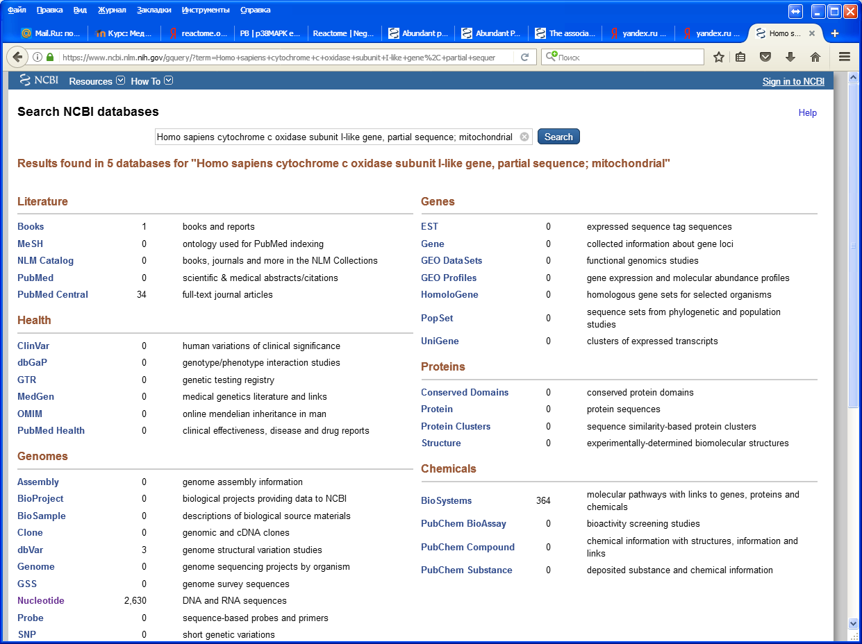

***Выбрать*** [Nucleotide](https://www.ncbi.nlm.nih.gov/nuccore/?term=Homo%20sapiens%20cytochrome%20c%20oxidase%20subunit%20I-like%20gene,%20partial%20sequence;%20mitochondrial) ***, там много страниц поиска, на первой же слева выбираем*** ***митохондрии, тк в названии указан митохондриальный ген***

Genetic compartments [Mitochondrion](https://www.ncbi.nlm.nih.gov/nuccore/?term=Homo%20sapiens%20cytochrome%20c%20oxidase%20subunit%20I-like%20gene,%20partial%20sequence;%20mitochondrial)(8)

### 

*Откроется страница, где первый же результат – последовательность, в которой указана принадлежность неандертальцу (остальные – неверифицированы, их не рассматриваем!!)*

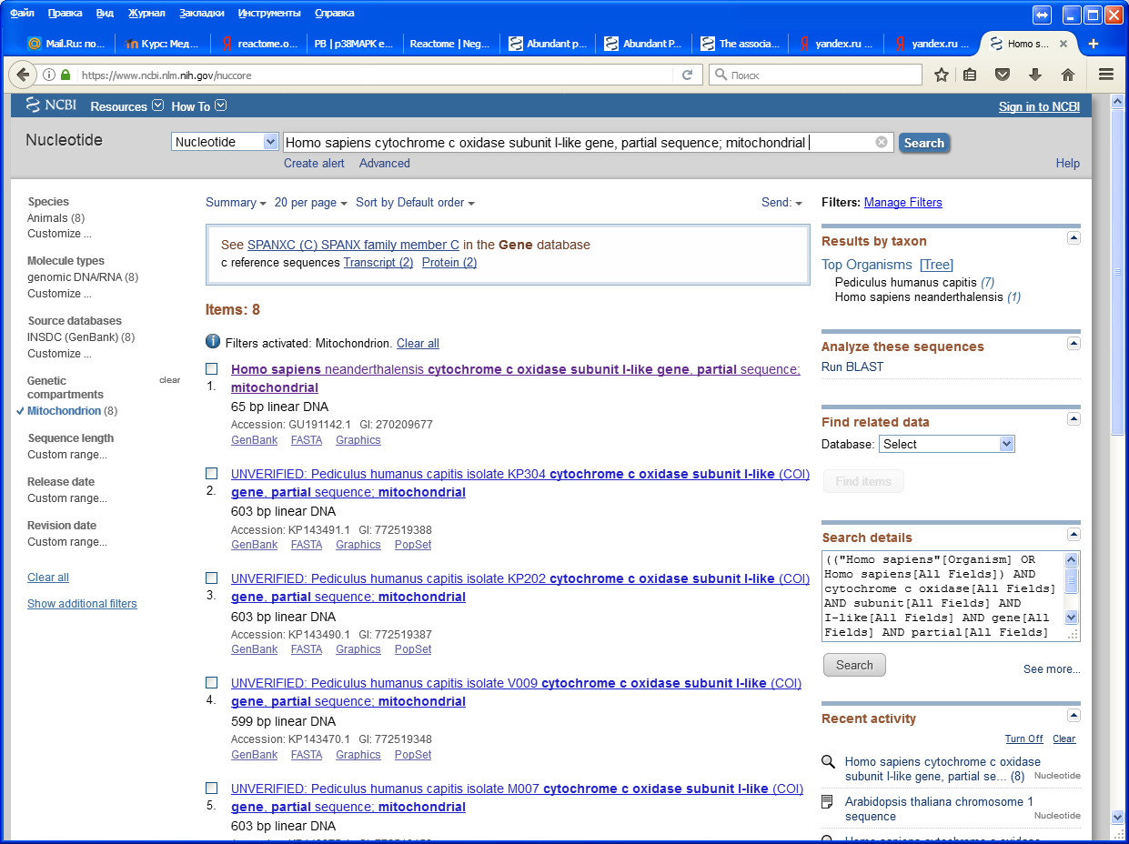

4)Определите название предшественника цитокина, последовательность которого приведена ниже:

MALSFSLLMAVLVLSYKSICSLGCDLPQTHSLGNRRALILLAQMGRISPFSCLKDRHDFGLPQEEFDGNQ

FQKTQAIPVLHEMIQQTFNLFSTEDSSAAWEQSLLEKFSTELYQQLNNLEACVIQEVGMEETPLMNEDSI

LAVRKYFQRITLYLTEKKYSPCAWEVVRAEIMRSLSFSTNLQKRLRRKD

*Ответ: Предшественник (прекурсор) интерферона interferon precursor [Homo sapiens]*

*-------------------------------------------*

*Аналогично 1 и 2 заданиям – поиск по строке запроса, выдается страница*

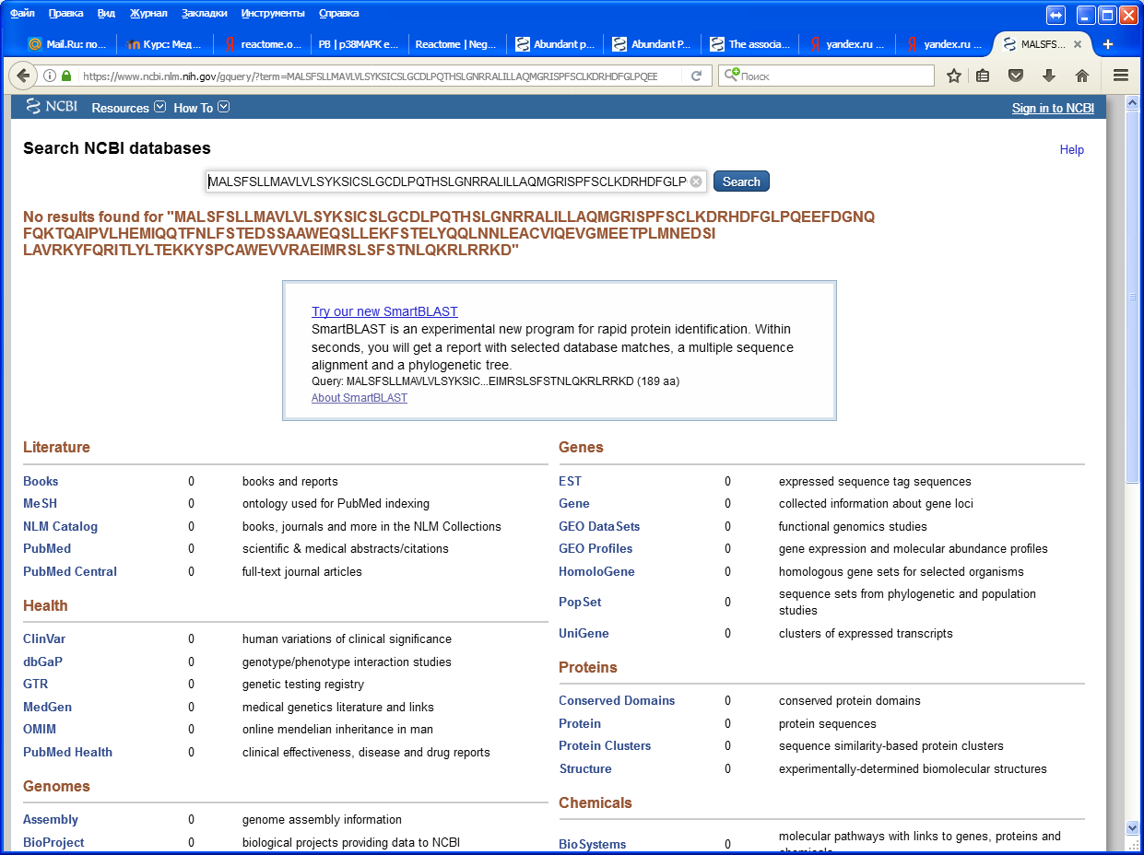

### *Выбрать инструмент* [Try our new SmartBLAST](https://blast.ncbi.nlm.nih.gov/blast/smartblast/smartBlast.cgi?CMD=submit&QUERY=malsfsllmavlvlsyksicslgcdlpqthslgnrralillaqmgrispfsclkdrhdfglpqeefdgnqfqktqaipvlhemiqqtfnlfstedssaaweqsllekfstelyqqlnnleacviqevgmeetplmnedsilavrkyfqritlyltekkyspcawevvraeimrslsfstnlqkrlrrkd), *на странице результата найти прекурсор интерферона*

